Приобретение и установка детской площадки уч.Мольта - на сумму 168 000,00 рублей.
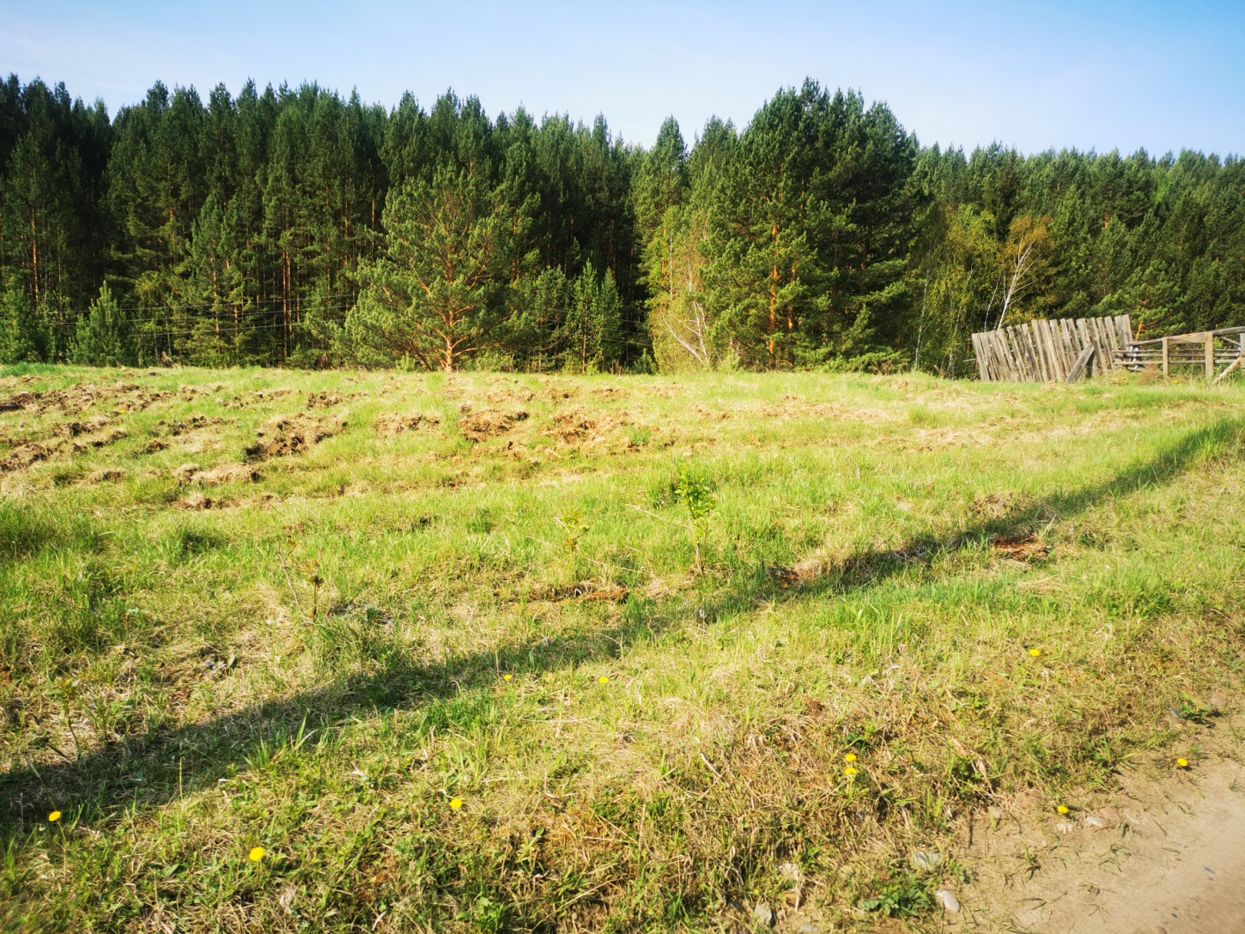
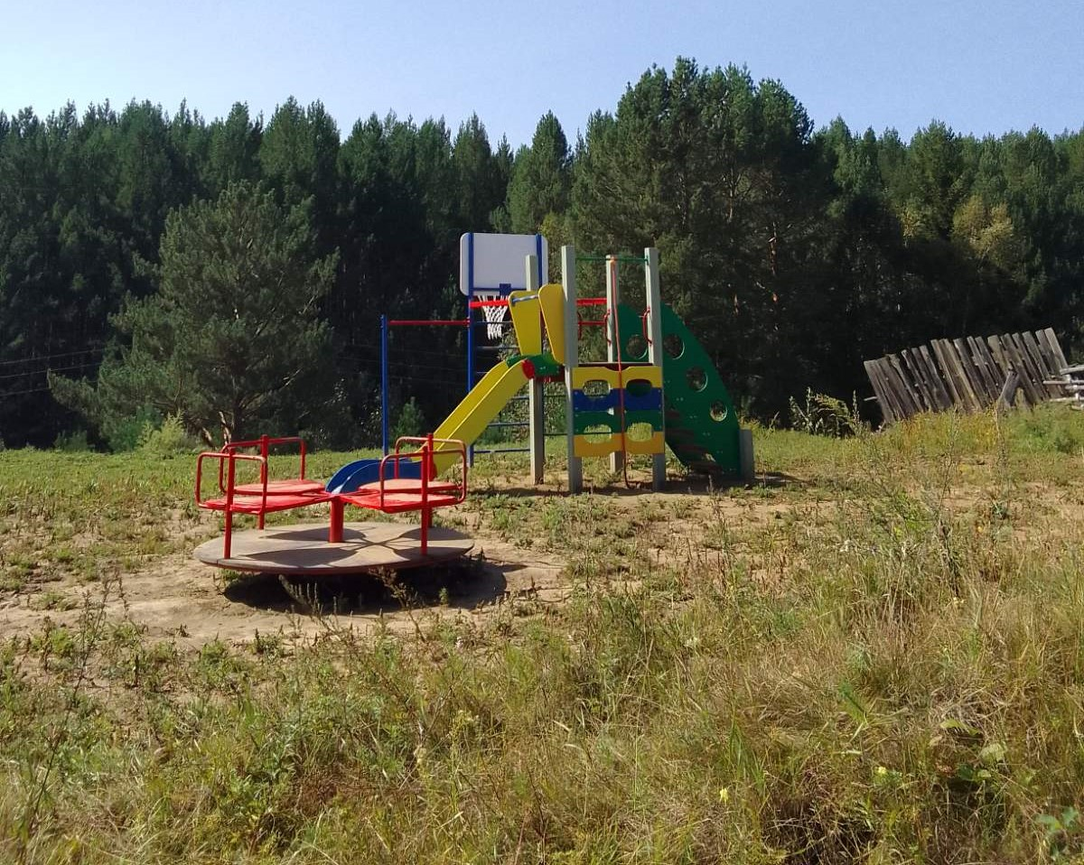

Обустройство пожарного пирса по адресу: Иркутская область, Зиминскиий район, уч.Мольта, ул.Заречная, 1П - на сумму 192 200,00 рублей
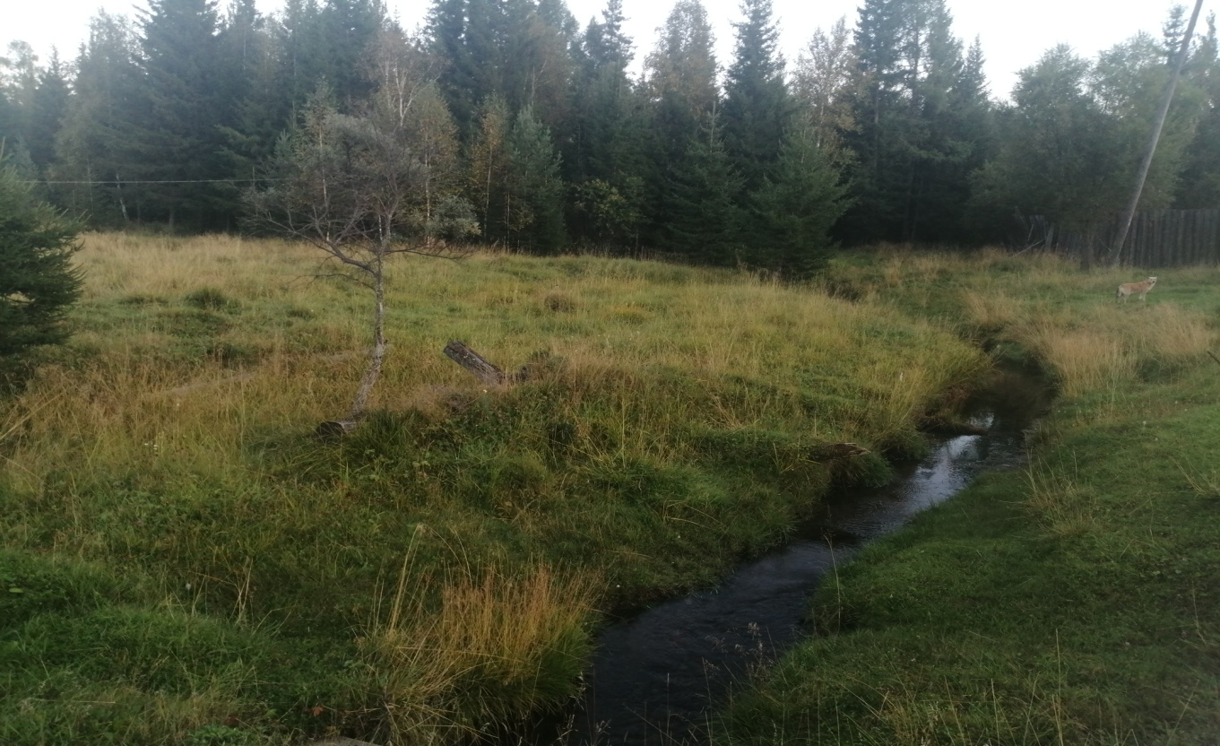
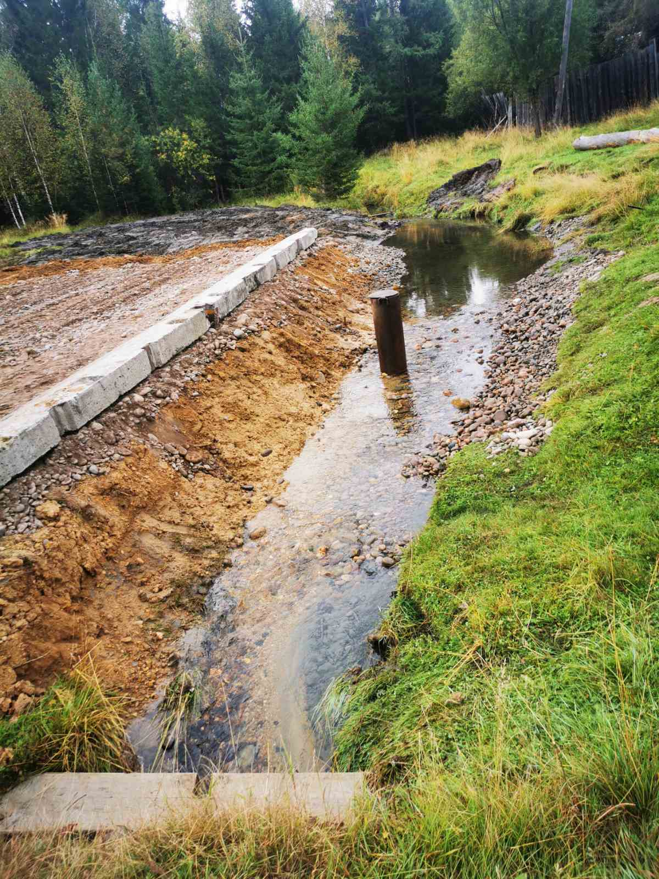

Утепление водоразборной колонки по адресу: Иркутская область, Зиминский район, уч.Буринская Дача, ул.Центральная, 52 А –на сумму 20 000,00 рублей.

